Цифровой комплекс «Юный нейрофизиолог-инженер»
Готовое решение по ранней профориентации детей (12+).

Цель: изучение основ нейро- и психофизиологии человека, знакомство с современными инновационными технологиями (виртуальная реальность, дополненная реальность, искусственный интеллект и тд), нацеленными на развитие современных рынков в соответствии с Дорожными картами НТИ для самоопределения обучающихся в выборе профессии.
Цифровой комплекс позволит проводить исследования в области нейро- и психофизиологии человека, использовать нейротехнологии для управления моделями роботов на основе собственных показаний биоэлектрической активности мозга, планировать свою траекторию обучения. Работая с курсом, ребенок сможет понять: кем можно стать в будущем: человеком, который разрабатывает продукцию и товары для сферы нейрорынка или специалистом, который будет рекомендовать использовать такую продукцию. Многие специальности ещё только формируются, но уже сегодня есть нейромаркетологи, нейрохирурги, нейропрограммисты, разрабатываются специальности группы "нейротехнолог" и если есть такой интерес у ребенка, то главное понять, что он хочет и сможет делать в будущем.

Структура цифрового комплекса решения «Юный нейрофизиолог-инженер»
- Оборудование (электроэнцефалограф, электрогарнитура)
- Учебно-методический комплекс (67 занятий, из расчета 1 занятие = 100 минут)
- CRM система (позволяет выстраивать индивидуальную траекторию обучения каждого обучающегося, осуществлять контроль знаний (тестовая система), дает возможность планировать занятия педагогом по типу электронного журнала)
- Блок статистики и удаленных вычислений (хранение и обработка информации на сервере, возможность сбора информации по обучению и возможность создания исследовательской базы для проведения лабораторных работ и практикумов).
- Обучение педагогов (повышение квалификации с выдачей сертификата установленного образца на базе Московского городского педагогического университета)
- Возможность участия в международных состязаниях по робототехнике и нейротехнологиям «ДЕТалька».
- Сопровождение учреждений и педагогического сообщества при внедрении комплекса (технические и методические консультации, вебинары, обучение от разработчиков)

Сравнительные характеристики цифрового комплекса «Юный нейрофизиолог-инженер»
Название аналогов | BITronics  (Росссия) | BioRadio  (США) | Biopac  (США) | Backyrd-brains  (США) | Цифровой комплекс «Юнный нейрофизиолог-инженер»  БрейнДевелопмент  (Россия)
Физиологические данные | ЭЭГ, ЭМГ, ЭКГ, КГР, пульс | ЭКГ, ЭЭГ, ЭОГ, ЭМГ, дыхание, спирометр, оксиметрия | ЭМГ, ЭЭГ, ЭКГ, ЭОГ | ЭЭГ, ЭКГ | ЭЭГ, ЭКГ, ЭМГ, КГР, фотоплетизмография
Возраст обучаемых, лет | 12+ | 16+ | 16+ | 12+ | 12+
Количество лабораторных работ | 8 | 30 | 11 | 1 | 67 основных +14 в режиме полиграф
Примечание:
ЭЭГ – электроэнцефалография, ЭКГ – электрокардиография, ЭМГ – электромиография, КГР – кожно-гальваническая реакция.
Полиграф – режим одновременной работы электроэнцефалографа и электрогарнитуры.

Структура курса позволяет выбрать индивидуальную траекторию обучения. Курс предполагает проводить обучение, включая детей с ограниченными возможностями.

- Оборудование
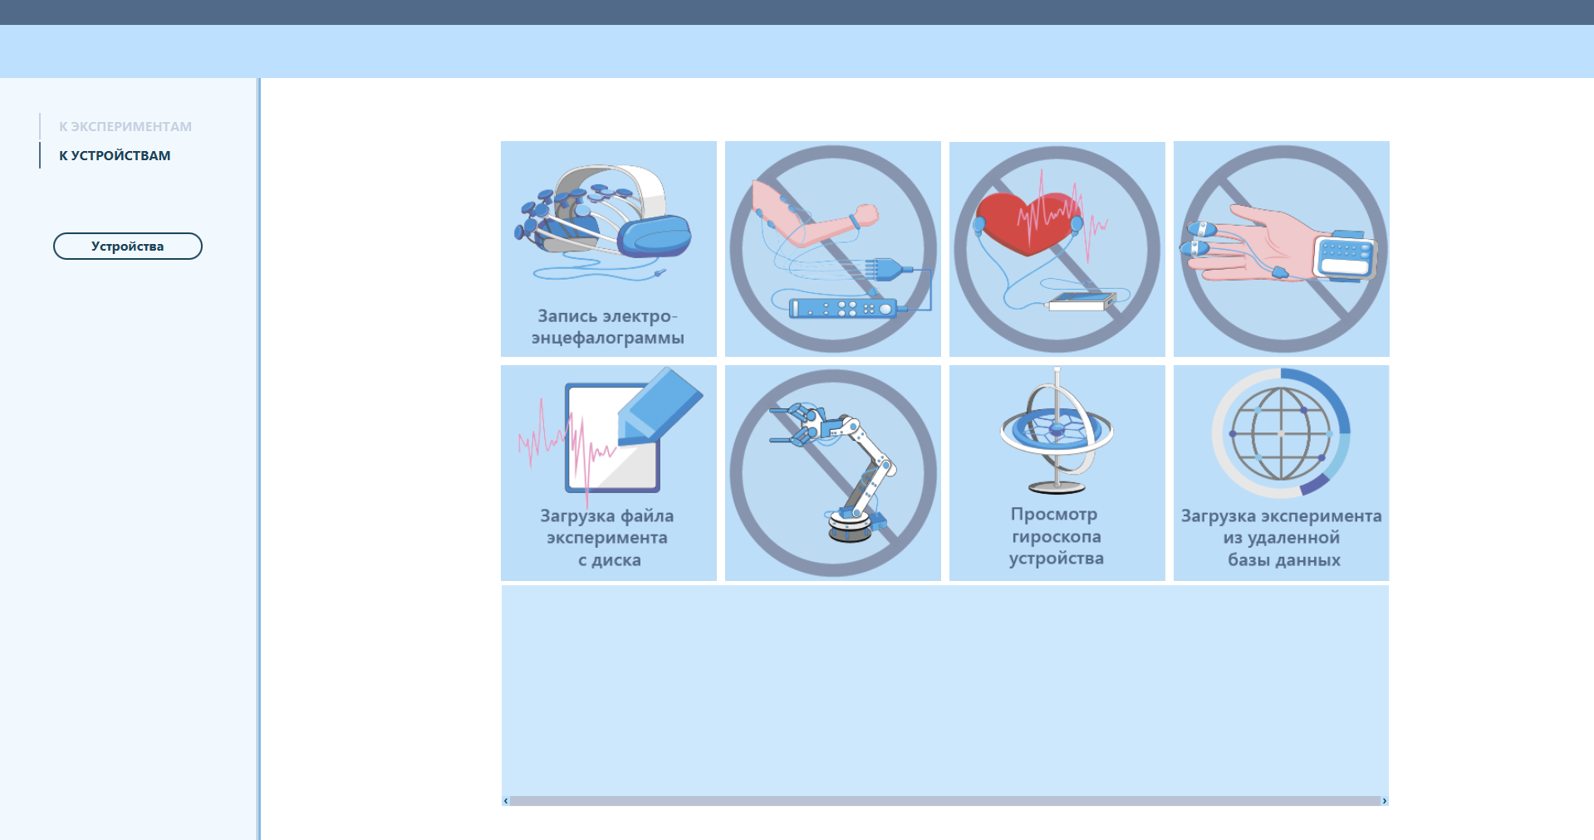
Рисунок 1 – визуализация подключения оборудования к цифровому комплексу

- Электроэнцефалограф (ЭЭГ)
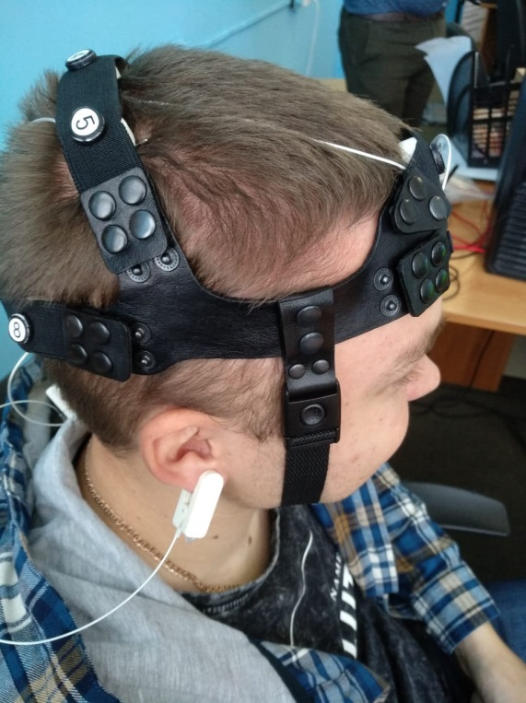
Рисунок 2 – электроэнцефалограф (нейрошлем)
Электроэнцефалограф предназначен для регистрации поверхностной электроэнцефалограммы в естественных условиях, не ограничивая двигательную активность пользователя. Регистрация ЭЭГ осуществляется «сухими» электродами, которые не требуют использования электропроводящего геля.
Такое решение устраняет необходимость в проведение гигиенических процедур после окончания регистрации ЭЭГ, традиционных для электроэнцефалографов, работающих с гелевыми электродами.
Качество регистрируемого сигнала обеспечивает система активного подавления артефактов. Нейрогарнитура сконструирована таким образом, чтобы максимально снизить время подготовительных операций, обеспечить возможность подстройки под различные антропометрические параметры ребенка, согласно международной схеме 10-20.
Беспроводной канал обеспечивает передачу в реальном времени данных с электроэнцефалографа на ПК или планшет.
Ключевые особенности и преимущества электроэнцефалографа:
- 8 каналов регистрации ЭЭГ;
- «сухие» электроды;
- мониторинг качества контакта «кожа-электрод»;
- высокое качество сигнала;
- беспроводная передача данных;
- комфортное использование в течении длительного времени;
- быстрый и простой процесс установки;
- гибкое позиционирование электродов;
- синхронизация с ЭКГ, ЭМГ, КГР, ФПГ (совместно с электрогарнитурой).
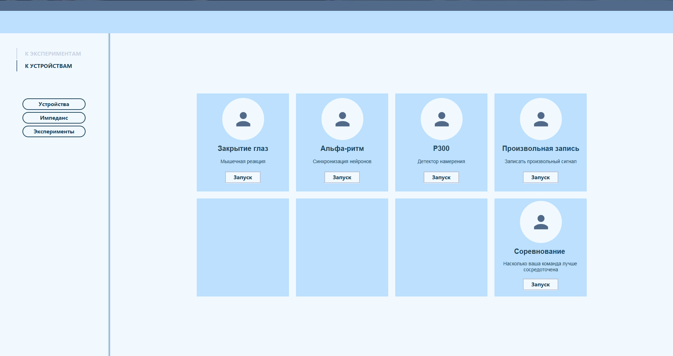
Рисунок 3 – возможные действия с электроэнцефалографом
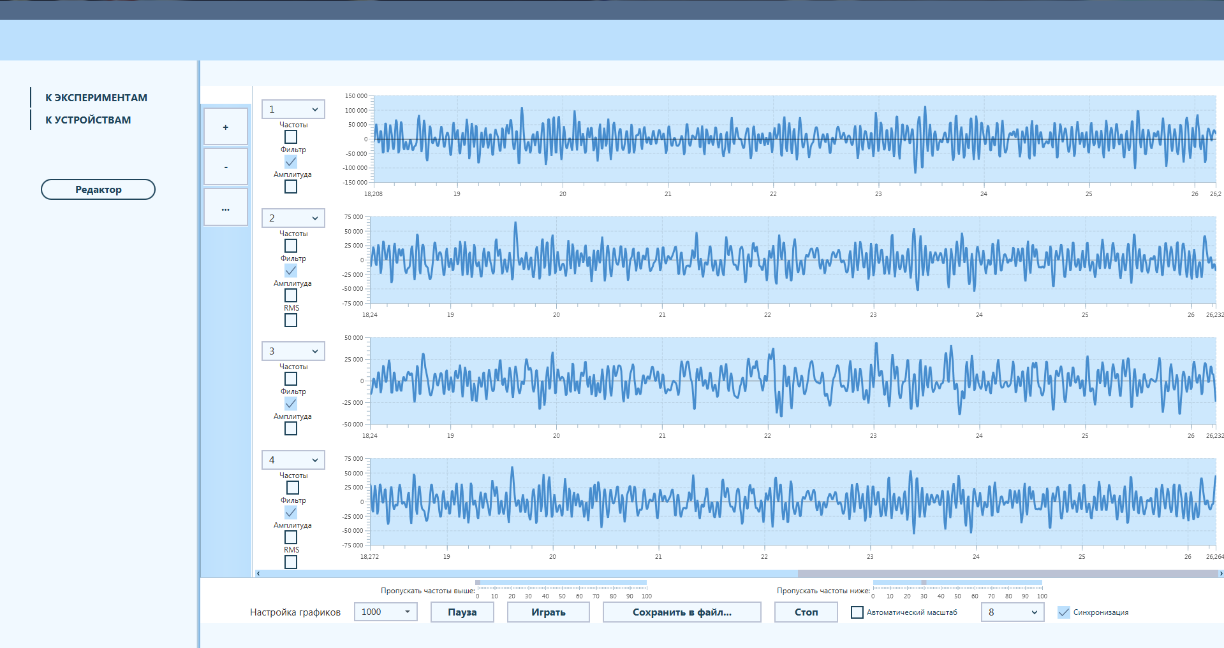
Рисунок 4 – пример визуализации съема ЭЭГ
Электроэнцефалограф позволяет снимать несколько типов сигналов, которыми можно управлять робототехническими моделями:
-альфа-ритм
-Р300

Альфа-ритм - один из ритмов ЭЭГ, с частотой колебания от 8 до 13 (14) Гц, амплитуда не превышает 100 мкВ.
Лучше всего проявляется в условиях, если человек находится в тихой, экранированной, затемненной комнате, в расслабленном состоянии сознания.

Р300 – возможности цифрового комплекса
Если человеку последовательно предъявлять на экране разные буквы, то спустя 300 мс от момента, начала предъявления нужной ему буквы в электрической активности его мозга (ЭЭГ) появляется короткий позитивный всплеск, который называется компонент P300. По появлению компонентов P300 в непрерывной записи ЭЭГ можно быстро определять, какую очередную букву задумал человек для набора текста. Эта технология мозг-компьютер, как видно, позволяет человеку набирать тексты одними только мысленными усилиями.
Цифровой комплекс «юный нейрофизиолог-инженер» позволяет проводить лабораторные работы, обучая работать с пятью типами классификаторов и создавать уникальную возможность управления робототехнических моделями с помощью индивидуального классификатора.
Первой конкретной реализацией коммуникационного нейроинтерфейса для клинического применения является аппаратно-программный комплекс "НейроЧат", созданный в рамках проекта НТИ-Нейронет под руководством профессора МГУ им. М.В. Ломоносова доктора биологических наук А.Я.Каплана, заведующего на биологическом факультете лабораторией нейрофизиологии и нейрокомпьютерных интерфейсов. Идея НейроЧата заключается не просто в наборе текстов людьми, которые лишены возможности говорить и двигаться, но в полноценном управлении иконками на экране компьютера, для запросов поисковикам, браузерам и для подключения к социальным сетям.

- Электрогарнитура (ЭКГ, ЭМГ, ФПГ, КГР)
Предназначено для регистрации электрокардиограммы, электромиографии, кожно-гальванической реакции и фотоплетизмографии.
Прибор сертифицирован, эргономичен и прост для подключения и съема сигналов всех четырех типов. Данное решение устраняет необходимость использования громоздкого оборудования и позволяет использовать показатели для лабораторных исследований на занятиях. Качество регистрируемых сигналов обеспечивается системой фильтрации.

- УМК
Учебно-методический комплекс рассчитан на 67 занятий, включает 12 разделов, позволяющих изучить физиологию сердечной деятельности, биоэлектрическую активность живых организмов, объяснить, почему бьется сердце, и как оно работает. На занятиях изучается мышечная деятельность человека, проводимость нервов, строение и проводимость кожи и ее сопротивление.
В течение ряда занятий происходит знакомство и изучение строения и функций головного мозга человека, биоэлектрической активности мозга, строение нейронной сети, принципов снятия ЭЭГ.
В ходе изучения учебного материала о мозговой деятельности человека большой акцент идет на изучение основных ритмов, активную умственную деятельность. Обучающийся сформирует основные навыки создания интерактивных классификаторов, изучит основы психофизиологии и функционального состояния человека, от чего зависит эффективность деятельности человека, в том числе понятие биологической обратной связи и обучение БОС на практике.
Часть разделов посвящена знакомству с современными технологиями, в том числе дополненная и виртуальная реальности, принципам управления в двумерном и трехмерном пространствах, бионике и нейропрограммированию. А также технологиям, связанным с нейрокомпьютерными интерфейсами.
Последний раздел предполагает проведение экспертной системы комплексного анализа личности (авторские разработанные методики, нацеленные на определение профессионально важных качеств и профориентации обучающихся).
Курс состоит не только из теоретического материала, но и из лабораторных работ нескольких типов. Часть лабораторных работ представляет собой практикумы, состоящие из двух частей:
- исследования в области нейрофизиологии, в том числе показания частоты сердечных сокращений, построение индивидуальной оси сердца ребенка, биоритмов, пульса, сопротивления кожи, биоэлектрической активности мышц и тд;
- формирование компетенций инженеров (в ходе работы с робототехническими конструкциями дети получат знания по кибернетике, а также смогут управлять моделями с помощью частоты сердечных сокращений, мозговой активностью, потенциалом электрической активности мышц, показаний сопротивления кожи).
Разработка или сборка робототехнических конструкций, нейроустановок, позволяющих изучить сигналы головного мозга, строение сердца, а также обучающие получат знания из области кибернетики (нейропрограммирование) и создадут модель беспилотного транспорта, запрограммировав его маршрут.
Часть лабораторных работ представляют собой интерактивные приложения, позволяющие более глубоко изучить и исследовать организм человека.
У обучающихся есть возможность поработать в индивидуальном блокноте, все созданные записи по занятию можно просмотреть удаленно с портативных устройств вне личного кабинета.
УМК включает глоссарий, инструкцию по подключению оборудования и виртуализацию основных процессов организмов.
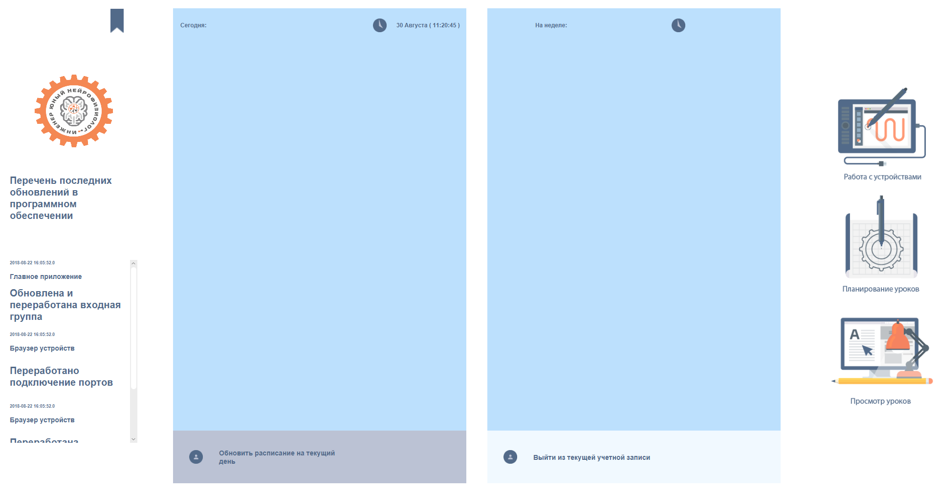
Рисунок 5 – основное меню
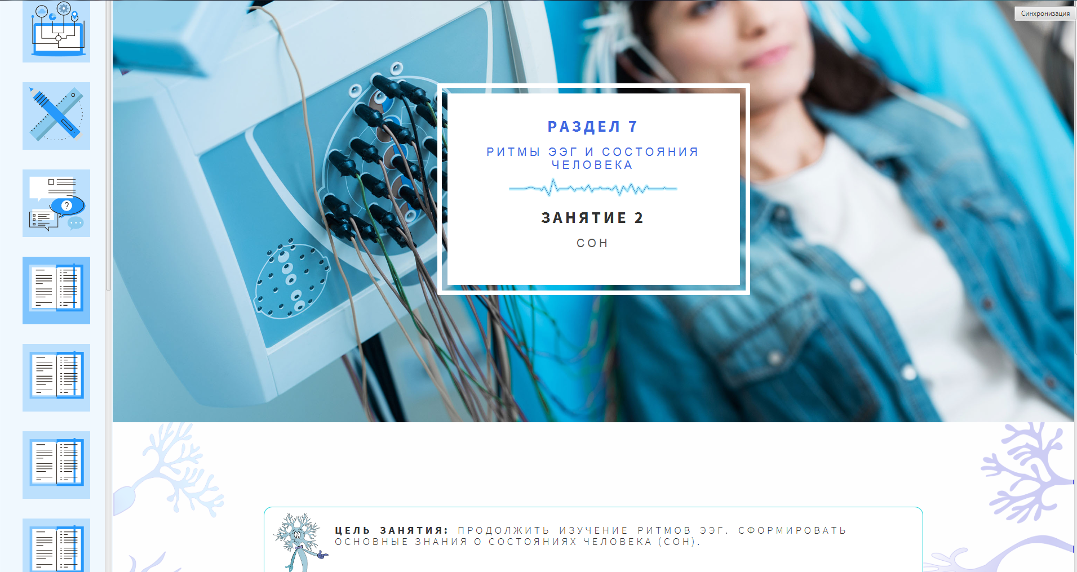
Рисунок 6 – пример интерфейса раздела
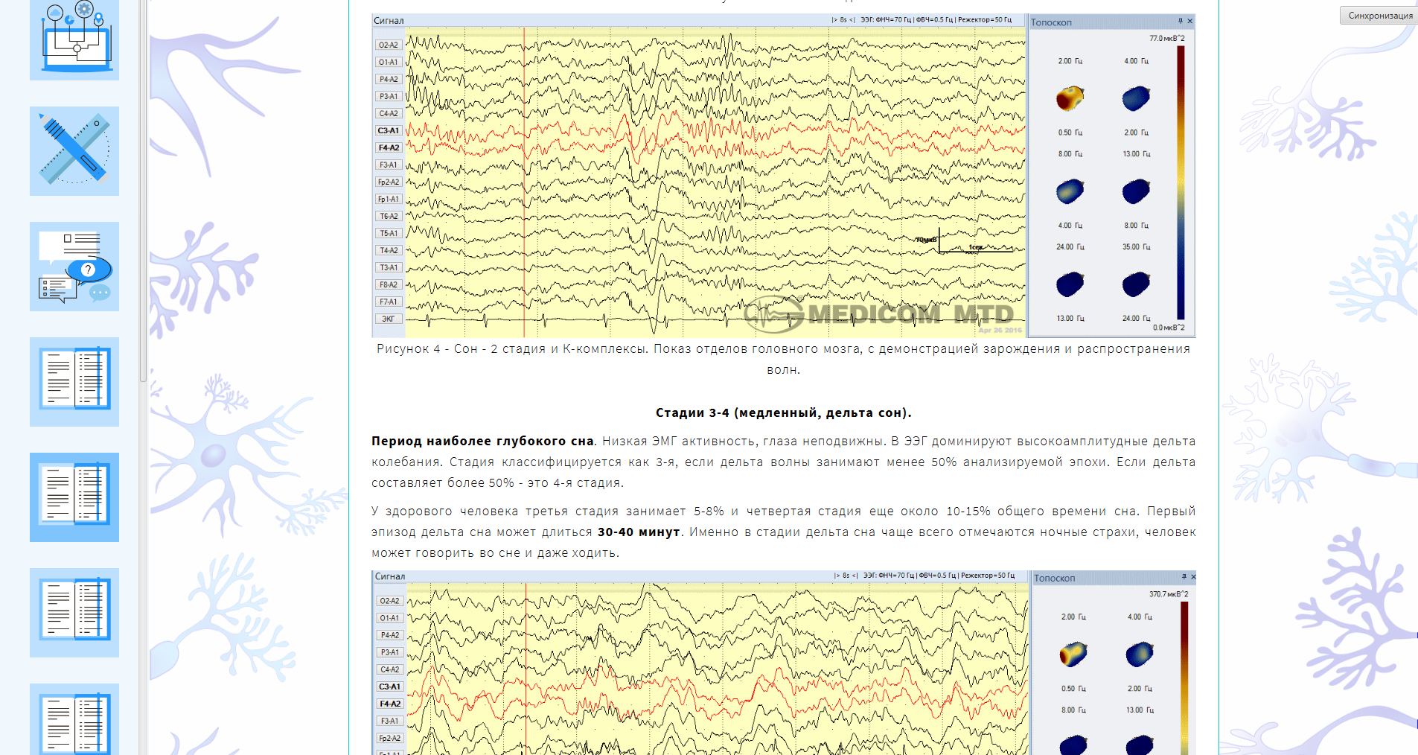
Рисунок 7 – пример теоретической части
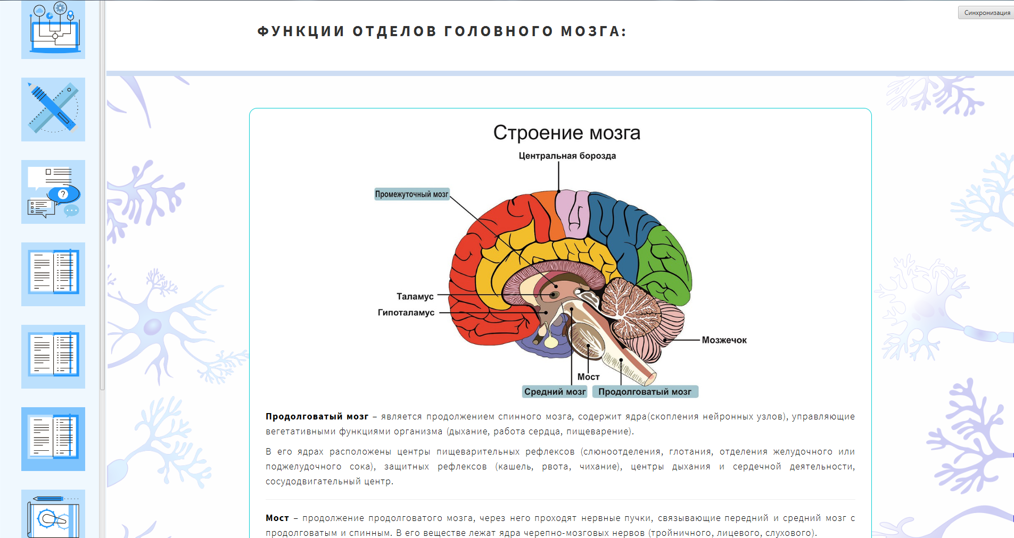
Рисунок 8 – пример теоретической части

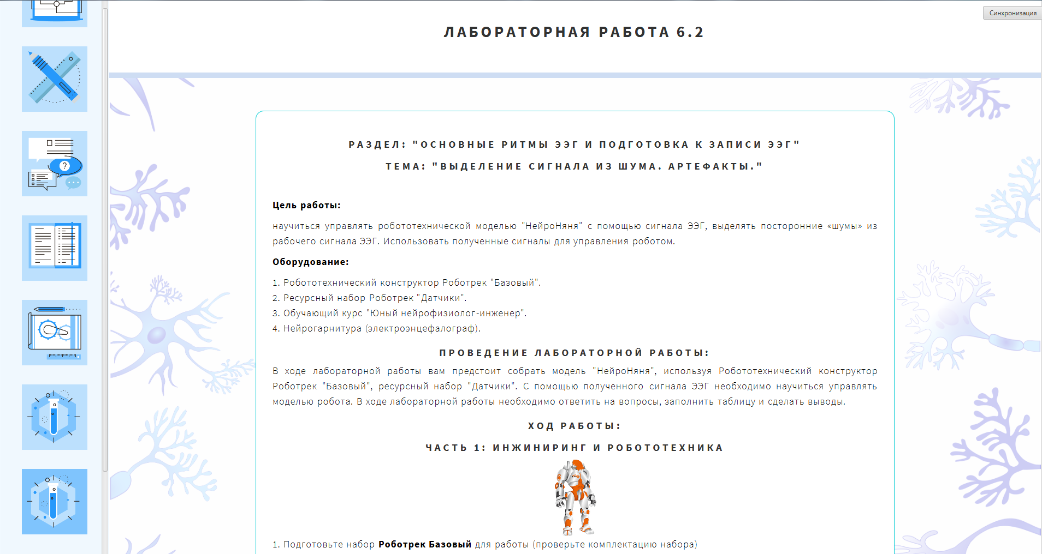
Рисунок 9 – пример лабораторной работы по роботтехнике
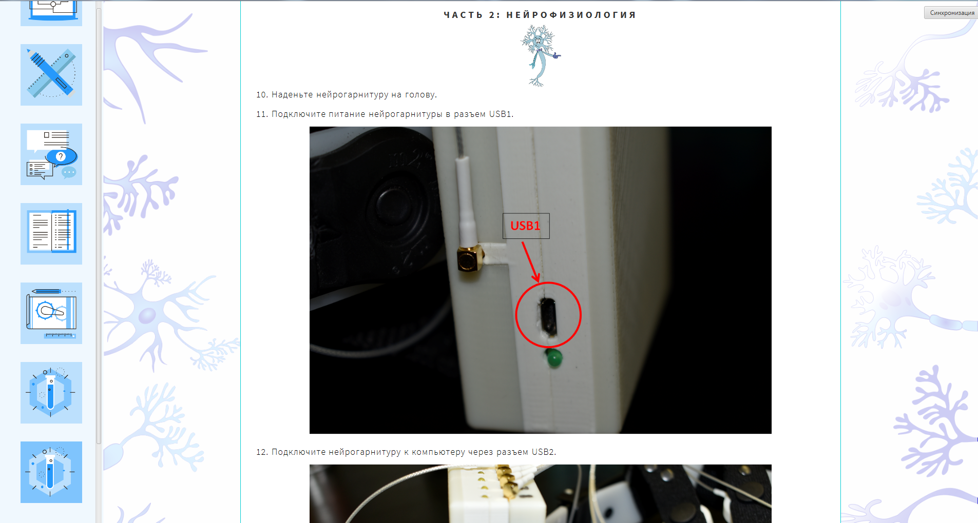
Рисунок 10 – пример лабораторной работы по нейрофизиологии
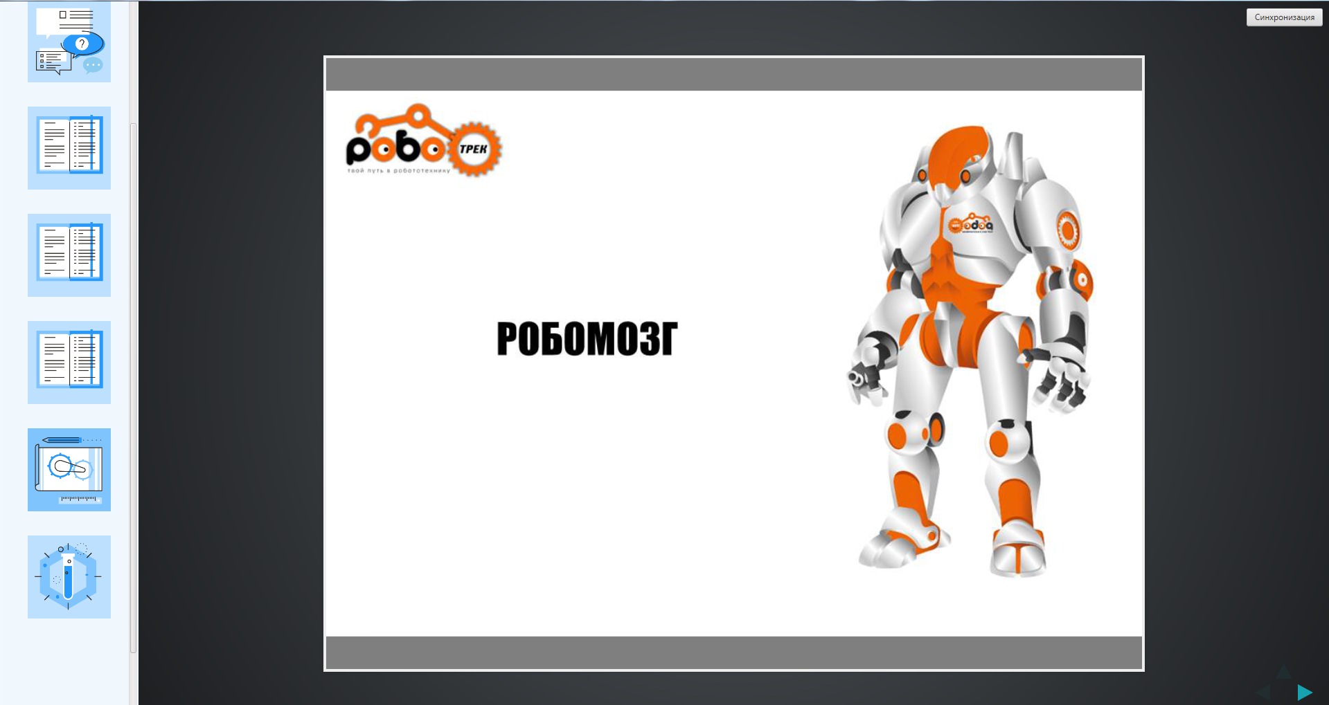
Рисунок 11 – образец карты сборки робототехнической модели

- CRM – система
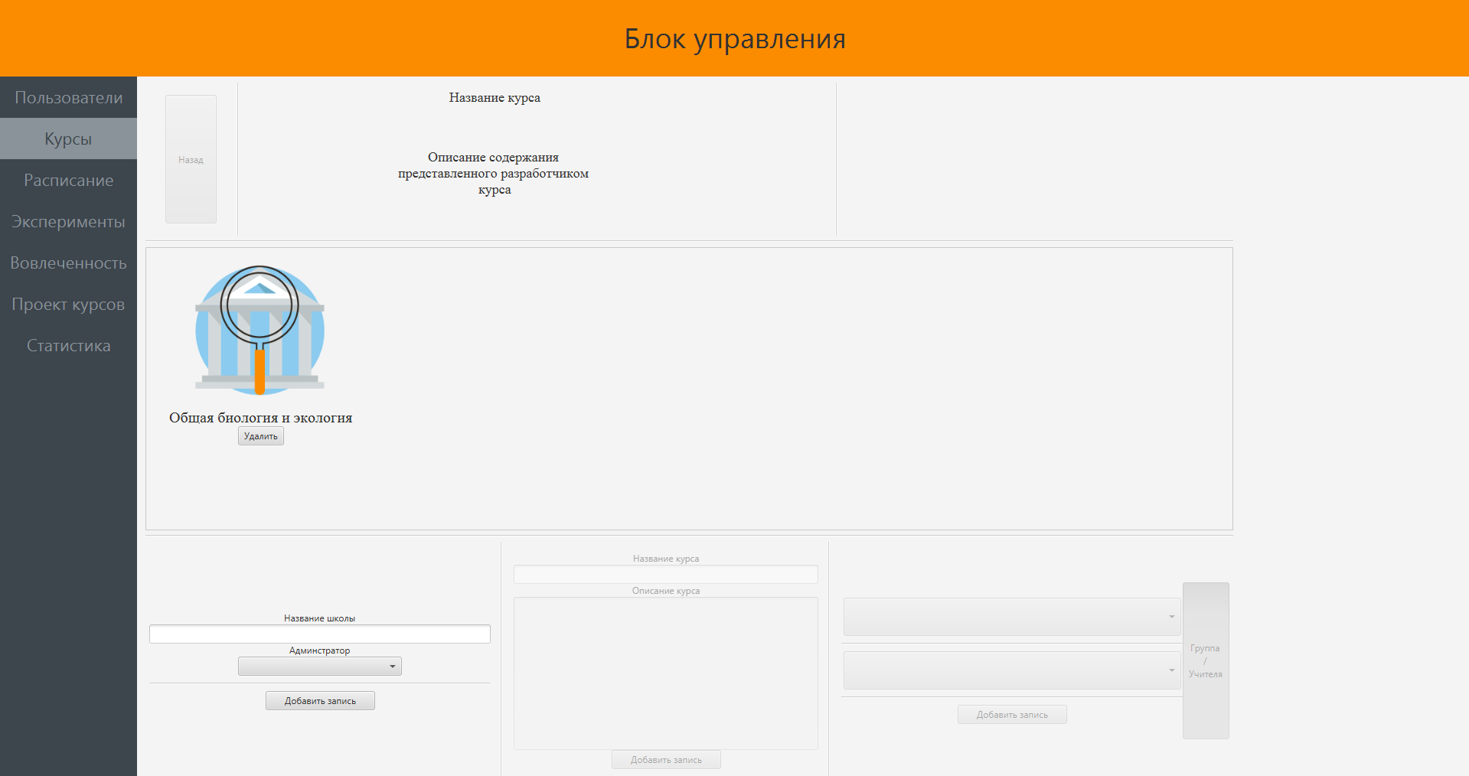
Рисунок 12 – окно CRM - системы
Основные преимущества введения в обучающий процесс нашей системы представляются несколькими основными функциональными возможностями:
Реализация работы больших групп учащихся с ограниченным количеством оборудования. Предоставление распределенного доступа к некоторому мультимедийному ресурсу или стенду (например, с роботом). Это позволяет снизить затраты учебного учреждения на покупку комплектов оборудования. С другой стороны, решается и обратная задача, если имеется большое количество оборудования, которое необходимо задействовать в едином опыте и заставить работать совместно в единой системе.
Динамичное развитие системы позволяет преподавателям получать информацию о последних изменениях в методике преподавания курса и самом информационном наполнении занятий.

- Блок статистики и удаленных вычислений
Сбор, хранение и обработка информации на сервере.
Создание базы характерных рисунков (сочетаний волн мозговой активности) сигналов мозговой активности человека, как исследовательской базы для проведения лабораторных работ и практикумов.
Сбора и хранение информации по обучению.
Использование вычислительных мощностей сервера, для уменьшения нагрузки на ПК пользователей.
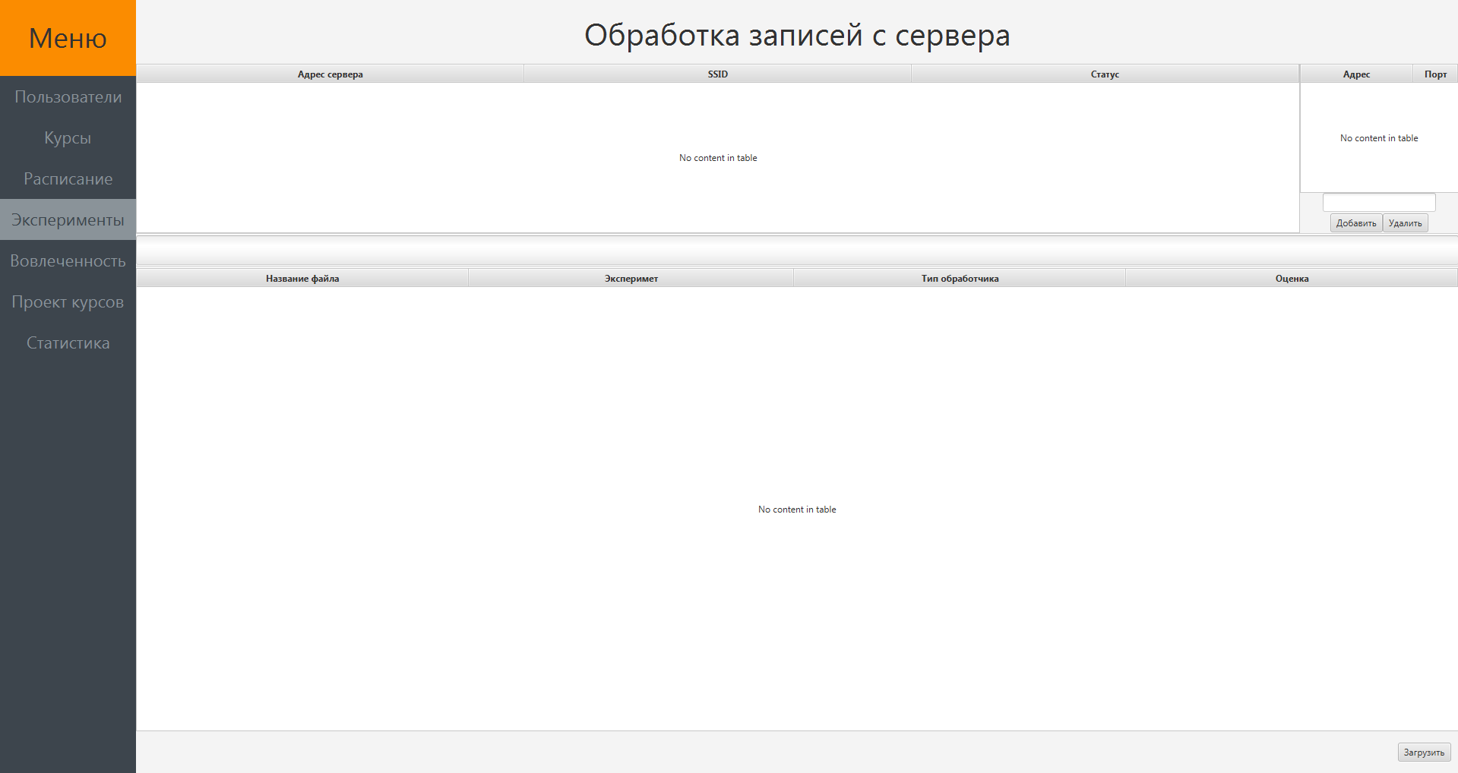
Рисунок 14 – окно блока статистики

